Муниципальное автономное образовательное учреждение
Армизонская средняя общеобразовательная школа

Проект

«Ландшафтный дизайн пришкольной территории»

Выполнили:
учащиеся 10 а класса
Руководитель проекта:
Гаврилова Т.В, учитель технологии
МАОУ «Армизонская СОШ»
Индекс: 627220
Тюменская область,
Армизонский район,
с.Армизонское, ул. Кирова, д. 2,
тел.8(34547)24586

с. Армизонское, 2018

Оглавление:

1.Введение ………………………………………………………………………….3стр.
1.1.Актуальность проекта……………………………………………………….....3стр.
2.Цель проекта……………………………………………………………………..4 стр.
3.Задачи……………………………………………………………………………...4-5 стр.
4.Тип проекта……………………………………………………………………….5стр.
5.Содержание проекта……………………………………………………………...5 стр.
5.1. Планировка участка……………………………………………………………5 стр.
5.2. Направления деятельности……………………………………………………5 стр.
5.3. Этапы выполнения работы……………………………………………………5-8 стр.
6. Результаты реализации проекта………………………………………………...8 стр.
7. Выводы……………………………………………………………………………8 стр.
Приложение…………………………………………………………………………9- 22стр.
Список литературы…………………………………………………………………22 стр.

1.Введение
«Красота это плод постоянного вдохновения,
порожденный упорным трудом.»
(Делакруа)
1.1.Актуальность проекта:
Научить человека думать не только о себе, но и об окружающем мире нелегко, особенно эта проблема актуальна для подростков. Охрана и защита природы позволяет подросткам ощутить свою значимость, взрослость, ощутить свою способность делать важные, полезные дела, реально видеть результаты своей деятельности, приносить радость окружающим, создавать прекрасное.
Клумбы, цветники, цветы ассоциируются у нас с красотой и уютом, поэтому они так необходимы в ландшафтном дизайне сада, участка. Цветы сейчас — не просто красота. Цветы для нас — ещё и маленькие лекари, исцеляющие от усталости и возвращающие хорошее настроение.
Школа это наш общий дом, который мы любим и хотим видеть его красивым не только изнутри, но и снаружи, тем более, что наша школа – одна в селе, занимающая центральное положение и имеющая большую пришкольную территорию.
Поэтому благоустройство этой территории становится особенно актуальным.
Свою работу мы строили, согласно плану.
1.Познакомились с теоретическими основами ландшафтного дизайна.
2.Провели опрос педагогов и школьников.
3.Оценили состояние пришкольной территории.
4.Разработали проект цветника.
5. Составили смету расходов.
Мы решили провести опрос о пришкольной территории с администрацией, учителями, учащимися школы. Главные вопросы, которые мы хотели для себя прояснить:
- Цель пришкольной территории в школе;
- Положительные и отрицательные стороны ее содержания;
- Что дает пришкольная территория школе;
- Необходима ли она школе;
- Чтобы хотели на ней изменить;
Из полученной информации мы выяснили, что:
Цель пришкольной территории:
Это зона отдыха, спортивная площадка, зона для социально-значимой деятельности.
Отрицательные стороны:
- однотипный дизайн цветочных клумб
Положительные стороны:
- проведение спортивных мероприятий,
- эстетическое восприятие цветами на цветочных клумбах.
Общее мнение:
- Пришкольная территория необходима.
Какой хотят видеть пришкольную территорию учащиеся?
Учитывая мнение всех, необходимо провести зонирование пришкольной территорий. Так как это большое и объемное дело, мы решили в этом году начать с малого, поэтому предлагаем краткосрочный проект сроком на полгода по благоустройству цветочных клумб.
2.Цель проекта:
– создание проекта озеленения школьной клумбы, как красивого облика школы;
- улучшение экологической обстановки на прилегающей к школе территории за счет цветов с целью воспитания трудолюбия, любви к своей школе, бережного отношения к природе,
- развития творческих способностей учащихся,
- формирование навыков здорового образа жизни и реализации принципа практико-ориентированного обучения.
3.Задачи:
1. Привлечение педагогов, учащихся школы и всего персонала к вопросам улучшения эстетического оформления школы.
2. Выявление возможностей использования цветочных клумб для эстетического, экологического воспитания, ведения здорового образа жизни.
4. Обучение школьников практическим способам и методам благоустройства цветочных клумб, внедрения современных достижений в области ландшафтного дизайна;
5. Формирование у подростков навыков труда в коллективе, развитие творческой инициативы учащихся
Для выполнения этих задач нам необходимо:
- Изучить специальную литературу по цветоводству.
- Изучить литературу по ландшафтному дизайну.
- На плане вычертить основные элементы клумбы.
- Подобрать цветочные растения для клумбы.
- Нарисовать эскиз цветочной клумбы, и отдельных ее элементов.
- Вырастить рассаду.
- Разбить клумбу.
- Высадить цветы согласно эскизу.
- Оформить материалы в проектную папку
- 10. Защитить проект.
4.Тип проекта
Практико-ориентированный, межпредметный.
Коммуникации:
- Учащиеся
- Родители
- Учителя

5.Содержание проекта
5.1. Планировка участка
Мы предлагаем в этом учебном году дополнить зону отдыха цветочной клумбой.
Нашей школе исполняется 150 лет. Поэтому мы решили создать рядом с цветочными клумбами «малые архитектурные формы» к юбилею школы, которые будут радовать всех.
В ходе реализации проекта мы получим опыт социального проектирования.
5.2. Направления деятельности
1.Объединение усилия детей и взрослых, так как только вместе можно добиться желаемых результатов.
Чтобы охватить большее количество детей, желающих принять участие в проекте, решили:
- провести школьный ученический конкурс на лучший эскиз цветочной клумбы (Приложение 1).
- выращивание цветочной рассады классными коллективами;
2. Определение каждому классу плана действий по благоустройству цветочной клумбы и прилегающей к ней территории.

3. На кружках по искусству организовать деятельность учащихся по созданию «малых архитектурных форм».
5.3. Этапы выполнения работы:

Выполнение проекта мы разделили на несколько этапов, на каждом этапе выполняется определённый вид деятельности для достижения поставленной цели.

Организационно-подготовительный этап:

• первым шагом на пути проектирования стал выбор и обоснование проекта, изучив проблему и возможность, было решено, что реализация данного проекта возможна;
• следующим шагом являлся процесс проектирования эскиза, мы использовали книги, журналы, подбирая общую композицию для создания цветочной клумбы;
• и третьим шагом нам было необходимо зажечь данной идеей всю школу, привлечь педагогов и администрацию школы для осуществления данного проекта;

Технологический этап:
Работа построена по типу творческой мастерской, где каждый класс имеет свою задачу и все необходимые инструменты, материалы.

Работа реализации проекта разбита на четыре этапа.

Первый этап (актуализация темы. Определение цели и задач).

Мы провели анкетирование, чтобы выяснить: как обучающиеся относятся к этой идее и что они могут предложить. На основе проведённой анкеты мы выяснили, что 80% обучающихся положительно относятся к нашей идее и хотят принять непосредственное участие в реализации проекта. Определился алгоритм выполнения работы, провели экономическое обоснование проекта.

Для реализации проекта, необходимо продумать, что требуется закупить и расход денежных средств.
Экономическая оценка
Затраты | Стоимость  за единицу, р. | Количество | Общая  стоимость, р.
Стоимость материалов
Для клумбы
Семена цветов однолетников | Ср. цена 22,00 руб. | 30 шт. | 660 руб.
Для малых архитектурных форм
Пенопласт | 444,00 руб. | 3листа | 1.332,00 руб.
Фанера (0,5см) | 330,00 руб. | 2 листа | 660,00 руб.
Клей «Титан» | 129,00 руб. | 2 шт. | 258,00 руб.
Итого: |  |  | 2.916,00 руб.

Примечание: рассадные ящики и с/х инвентарь имеются на пришкольном учебно- опытном участке. Грунт заготовлен с осени.
Второй этап (сбор идей)
Разработка общего плана работы над проектом:
• Определение лучшего варианта
• Необходимая документация.

Третий этап (оформление эскизов).
Для работы организовали школьный ученический конкурс на лучший эскиз цветочной клумбы и его защита, куда вошли ребята 8-11классов
После обсуждения определили общий план работы.

Рабочий план реализации проекта

№ | Мероприятие | Сроки | Ответственные | Результат
 | Разработка проекта | Февраль- 2016 | Творческие группы | Проект разработан и представлен на конкурс
 | Школьный ученический конкурс на лучший эскиз цветочной клумбы и его защита | Март | Кл. руководители  8-11 кл. | Выбран лучший эскиз цветочной клумбы (Приложение 1)
 | Планирование работ на цветочной клумбе | 3 неделя апреля | Ответственный за участок, кл. руководители. | Определён план работ и ответственные.
 | Закупка семян и выращивание рассады | апрель | Ответственный за участок, уч. начальных классов | Наличие посевного материала
 | Высадка рассады, оформление клумбы: | июнь | Ответственные за участок, кл. руководители, родители, учителя технологии | Оформление клумбы согласно эскизу
 | Полив растений, уход за клумбой | Июль - август | Отв. за летнюю практику и кл. рук. | Поддержание клумбы в надлежащем виде
 | Сбор семян и посадка луковичных цветов | август-сентябрь | Отв. за участок, уч. технологии | Проект реализован
 | Подведение итогов проекта | сентябрь | Жюри | Реализация творческих способностей  (Приложение 2)

IY. Четвертый этап (реализация проекта)
6. Результаты реализации проекта
1. Обобщение положительного опыта работы.
2. Представление результатов на ученической конференции «Шаг в будущее»
Ожидаемые результаты.
- создание цветочной школьной клумбы;
- эстетическое оформление пришкольной территории и благоустройство территории, прилегающей к цветочной клумбе;
- развитие у учеников элементарных практических навыков по способам посадки и выращивания рассады, приемам ухода за ними с учетом индивидуальных особенностей каждого вида цветковых растений;
- воспитание бережного отношения к живой красоте, созданной своими руками;
- организация работы учащихся на цветочной клумбе и территории, прилегающей к ней;
- стимулирование активной трудовой деятельности подростков.
7. Выводы
Мы считаем, что реализация этого проекта поднимет значимость учащихся в организации учебного процесса;
Осознание цели пришкольной территории, видение проблем по её содержанию и личный вклад придадут ответственности.
Новый дизайн цветочной клумбы с малыми формами ещё больше украсит школьную территорию.
Цветники школы с весны и до поздней осени будут радовать глаз учащихся школы и жителей села.

Приложение 1

КРАТКАЯ ИСТОРИЯ ЛАНДШАФТНОГО ДИЗАЙНА

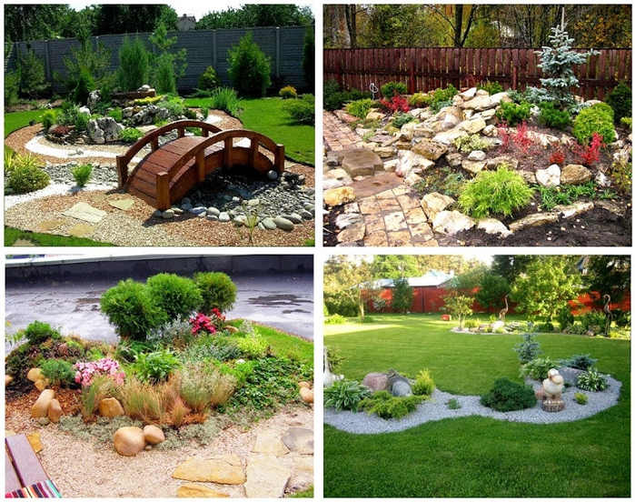
Ландшафтный дизайн или ландшафтное проектирование как наука и искусство созидания парков и садов берет свое начало из глубины веков. Определение “ландшафтная архитектура” впервые появилось в США около двухсот лет тому назад, но ярчайший путь возникновения и развития стилей ландшафтного дизайна исчисляется многими веками.
В местах поселения и жизнедеятельности древних земледельцев начинается формирование антропогенных ландшафтов – существенно измененных человеком природных ландшафтов. Первые попытки возделывания садовых участков, по мнению ученых, предпринимались в Междуречье (Малая Азия). В 10 – 8 веках до нашей эры искусство создания парков и садов появляется в Древней Греции. На первых порах основной характеристикой садов была их утилитарность. Позднее прямолинейные дорожки и аллеи в саду, украшенные колоннами, вазами и скульптурой, стали отличительной особенностью древнегреческого стиля.
Об особенностях ландшафтного дизайна Древнего Рима известно из произведений Горация (65 – 8 года до нашей эры). Бассейны, гроты, фонтаны, прямые аллеи, разделяющие сад – присутствие всех этих элементов было характерно для древнеримского ландшафтного дизайна.
В Китае наука и искусство ландшафтного дизайна зародились примерно три тысячи лет назад. Формирование ландшафтного стиля в Древнем Китае происходило под влиянием религии и философии, в частности, теории следования законам вселенной. К примеру, велико влияние даосизма, взывающего к единению природы и человека, к следованию интуиции на пути познания. Нельзя не упомянуть и философию фен-шуй, которая зародилась примерно шесть тысяч лет назад и оказала неоспоримое воздействие на формирование ландшафтного стиля парков и садов в Китае.
Традиции японских садов уходят корнями в глубокую древность. В Европе в последнее время пользуется громадной популярностью японский стиль ландшафтного дизайна, пронизанный философией дзень-буддизма и синтоизма, исконной японской религией. В японском стиле на первых порах прослеживались и мотивы китайского ландшафтного дизайна. Со временем в Японии установился собственный национальный стиль ландшафтного моделирования со своими принципами, идеями и теорией. Нужно отметь, что теория стиля японского сада необычайно сложна и полна символов: японский сад - небольшой земельный участок - символизирует собой картину мира, человек, соединяясь с природой, открывает для себя суть бытия.
Эпоха Возрождения является своеобразным рубежом в развитии ландшафтного дизайна. Для этого периода характерно стремление к гармонии ландшафтного и архитектурного ансамблей. К саду было обращено самое пристальное внимание. Сады Эпохи Возрождения изобиловали скульптурными ансамблями, искусственными водоемами и раскидистыми деревьями.
Пиком развития науки и искусства ландшафтного дизайна считаются 19 – 20 века нашей эры. В этот период все внимание устремлено на растительность, поиск и внедрение новых элементов композиции и стремлению к унисону стилей - ландшафтного дизайна и архитектурного.
История возникновения и становления профессии ландшафтного архитектора также насыщена. В России 17 – 19 веков не существовало понятия “дизайнер” или “архитектор”, и эта профессия называлась “устроитель садов и парков”. Нужно отметить, что в большинстве случаев шедевры дизайна парков и садов того времени создавались живописцами. Максимально полно и точно отражает назначение ландшафтного дизайна и раскрывает его суть цитата того времени: «если задача архитектора заключается в покрытии пространства, то задача устроителя сада заключается в его открытии». Это высказывание охватывает весь диапазон моделирования окружающей среды от самых малых композиций до масштабных проектов и не теряет своей актуальности и по сей день.
Приложение 2

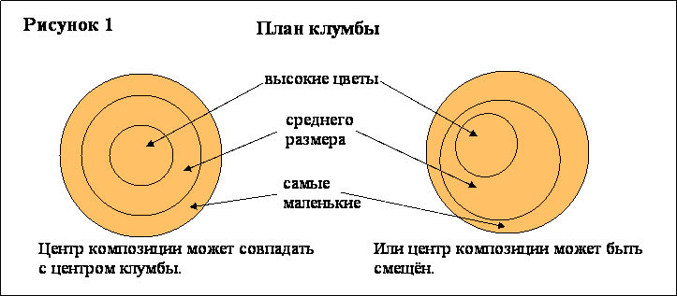

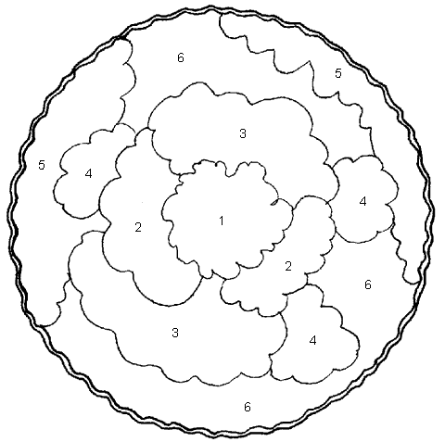

Эскиз цветочной клумбы

- Кохия
- Сальвия
- Календула
- Львиный зев
- Петунья (розовая, фиолетовая)
- Иберис
Приложение 2
Клумбы (начало мая)
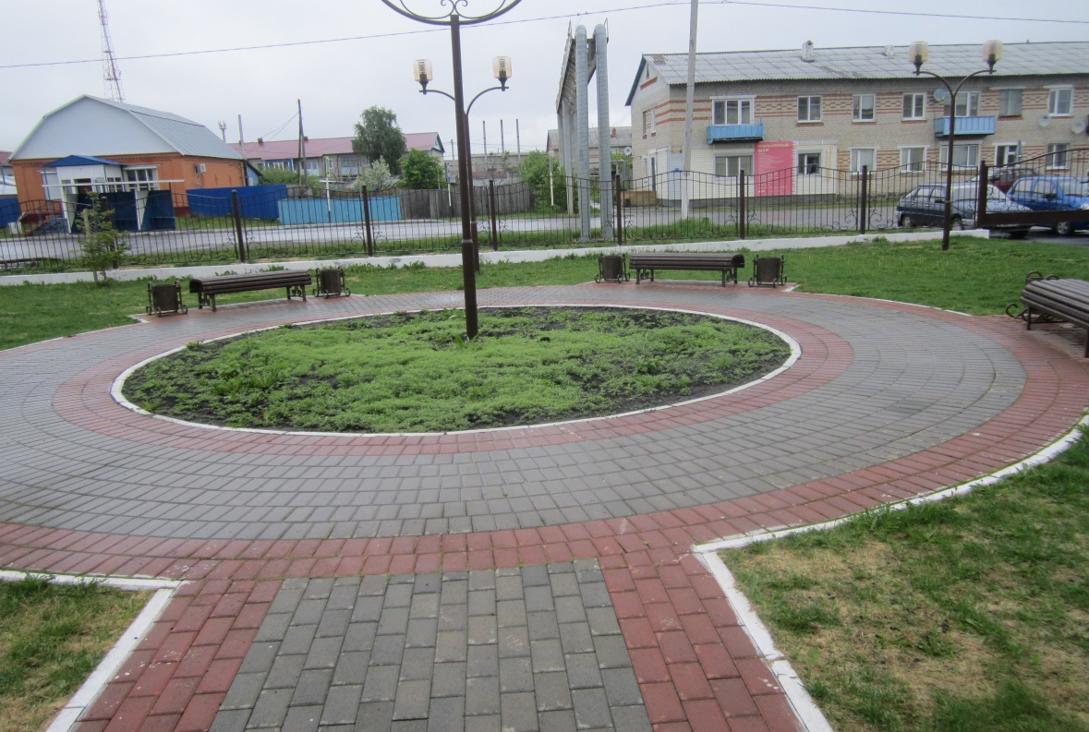
Клумбы весной
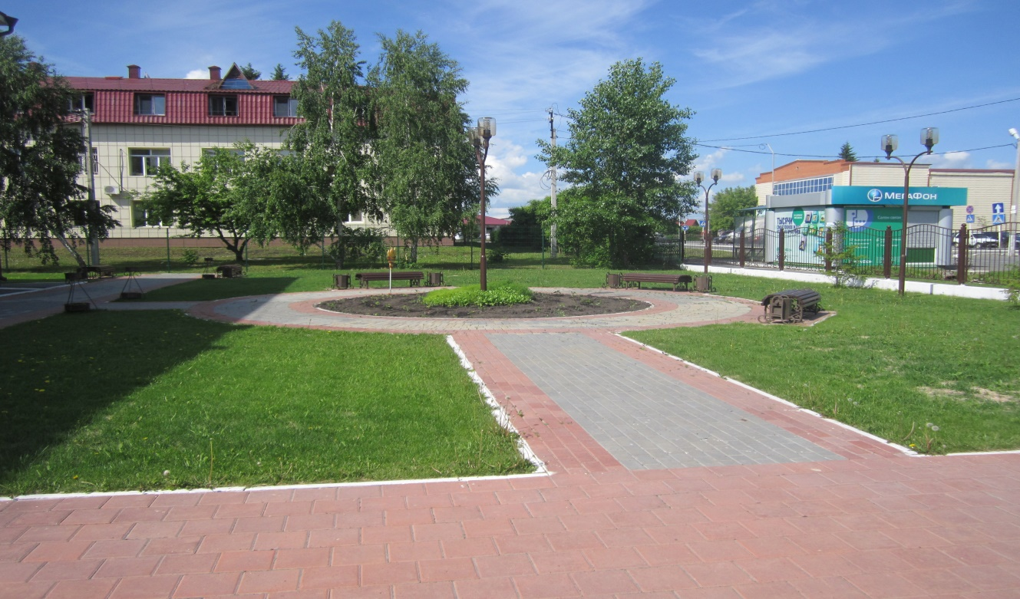

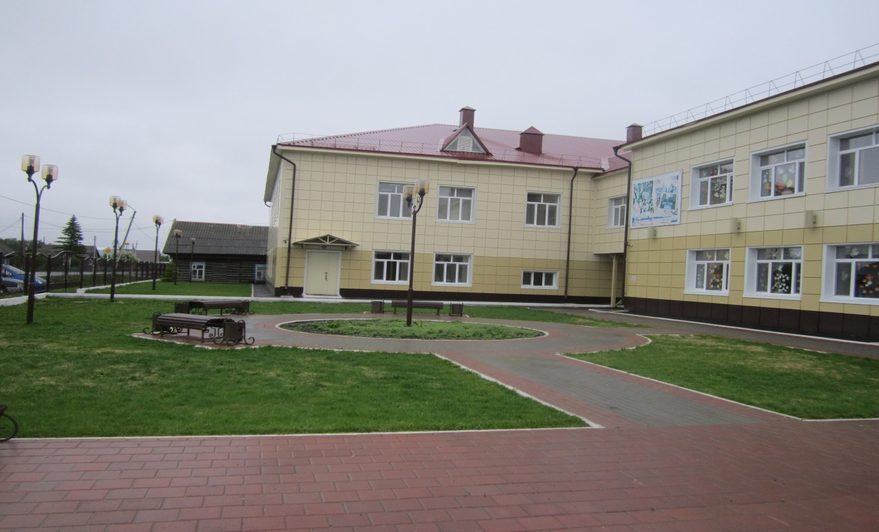

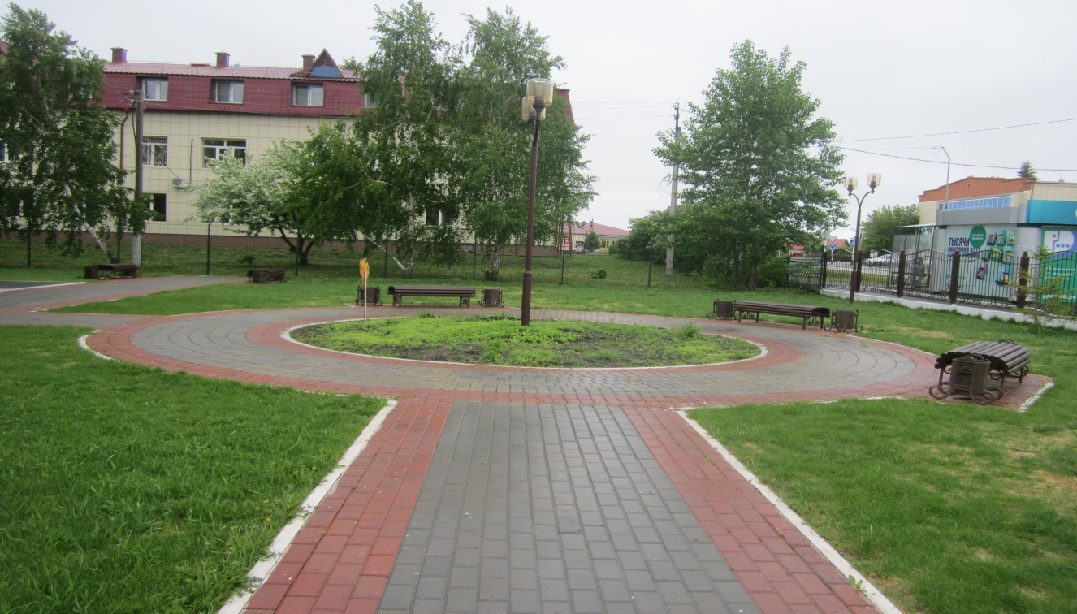

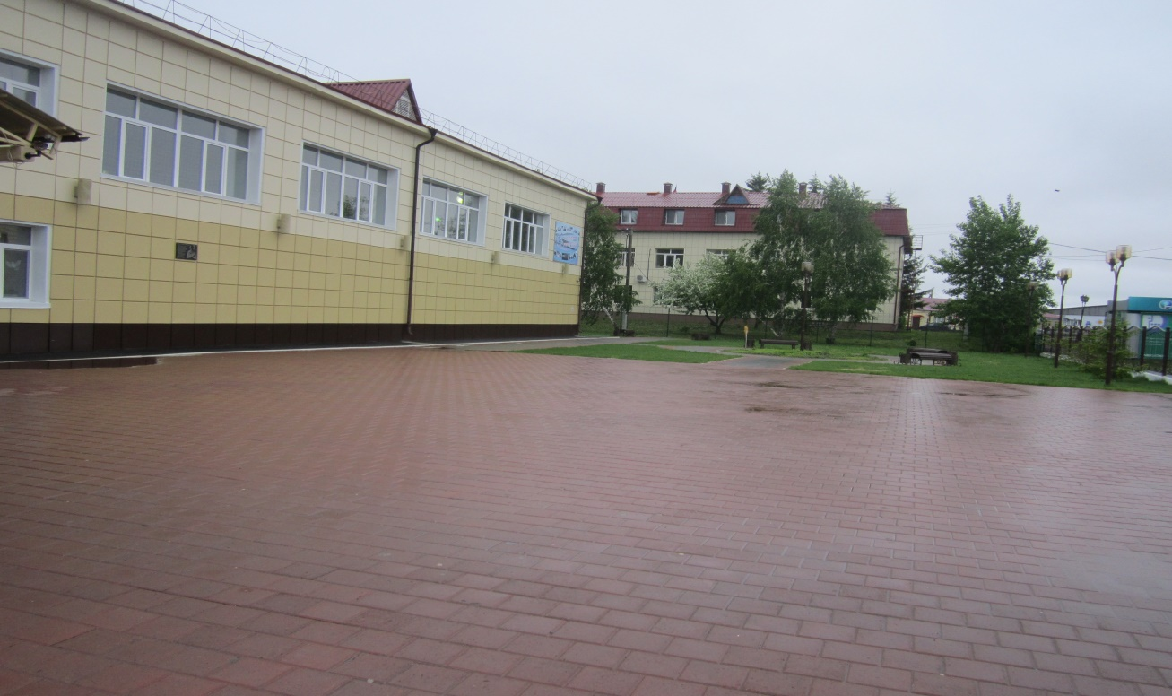
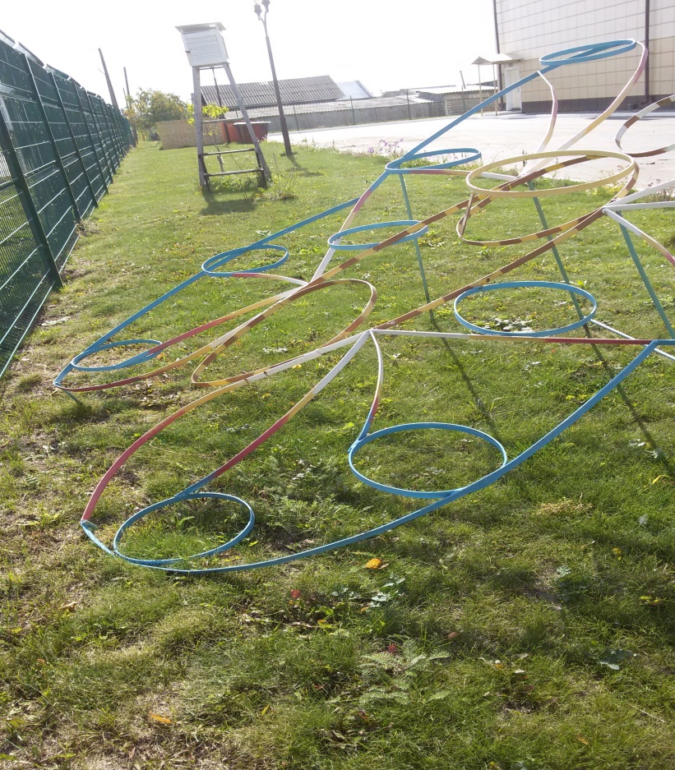
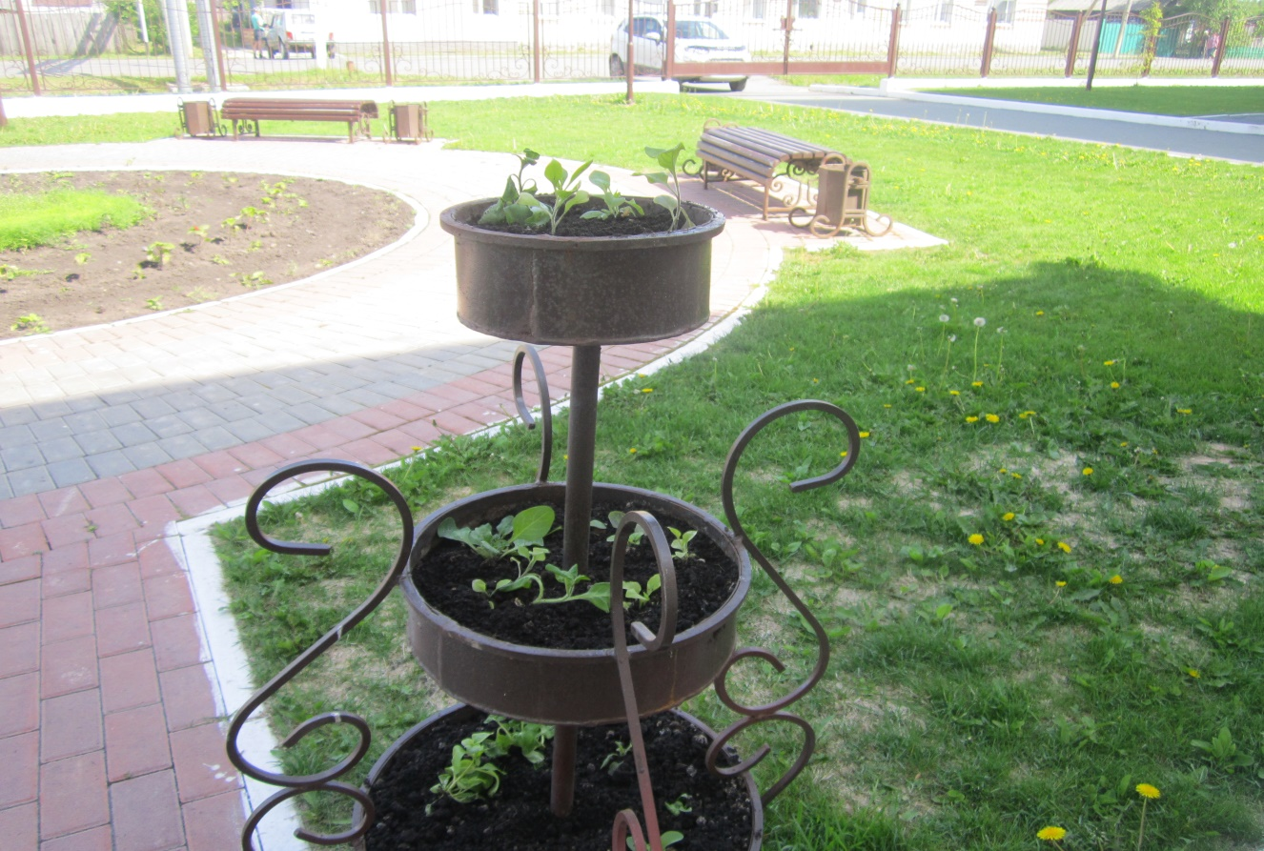
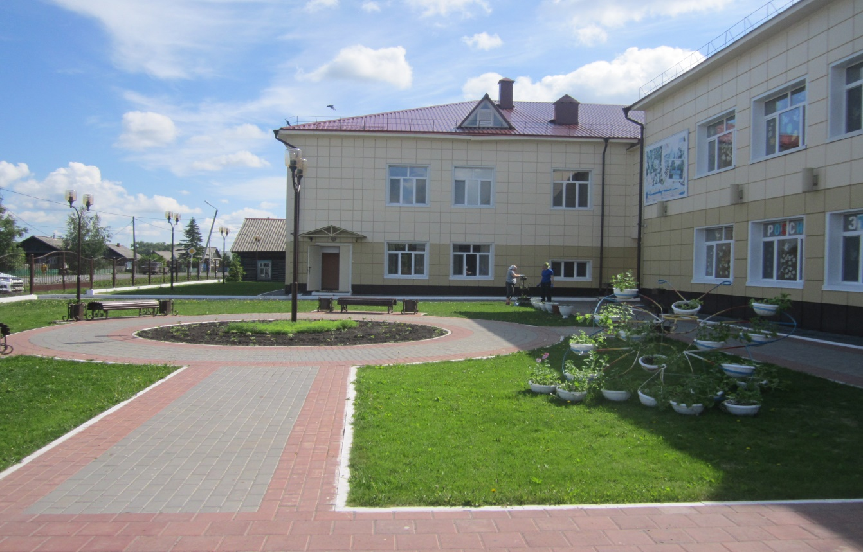
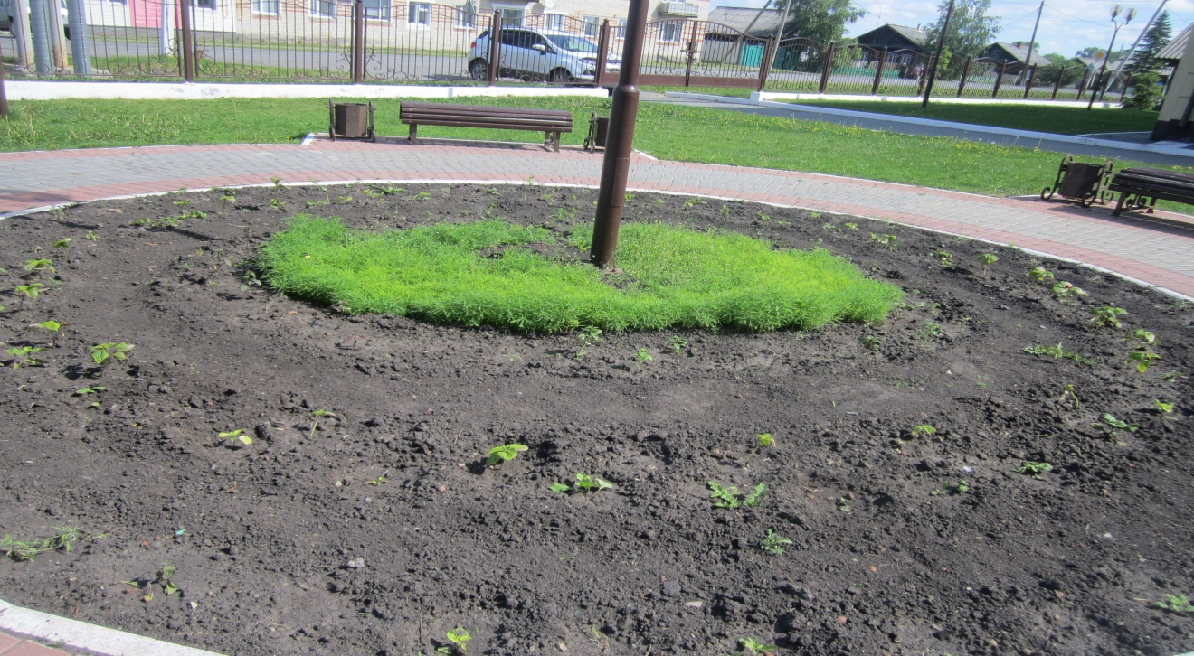

Клумбы летом

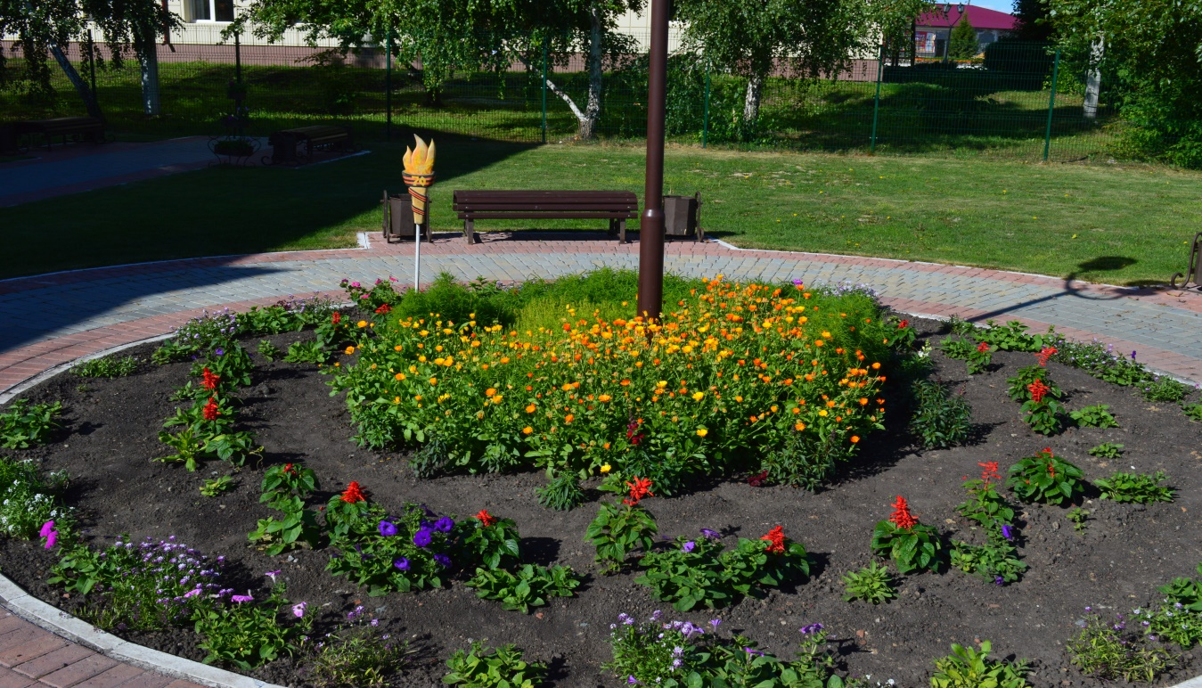

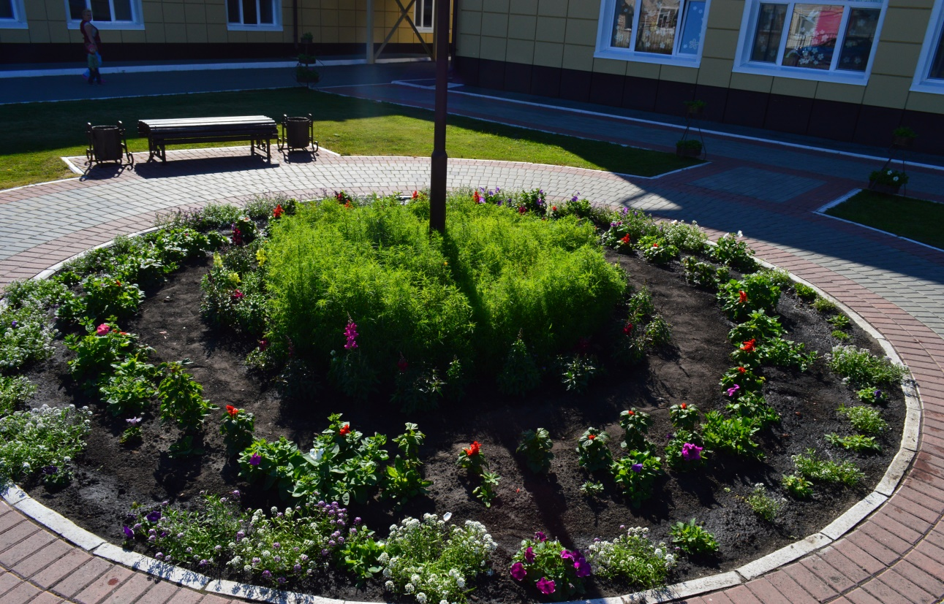
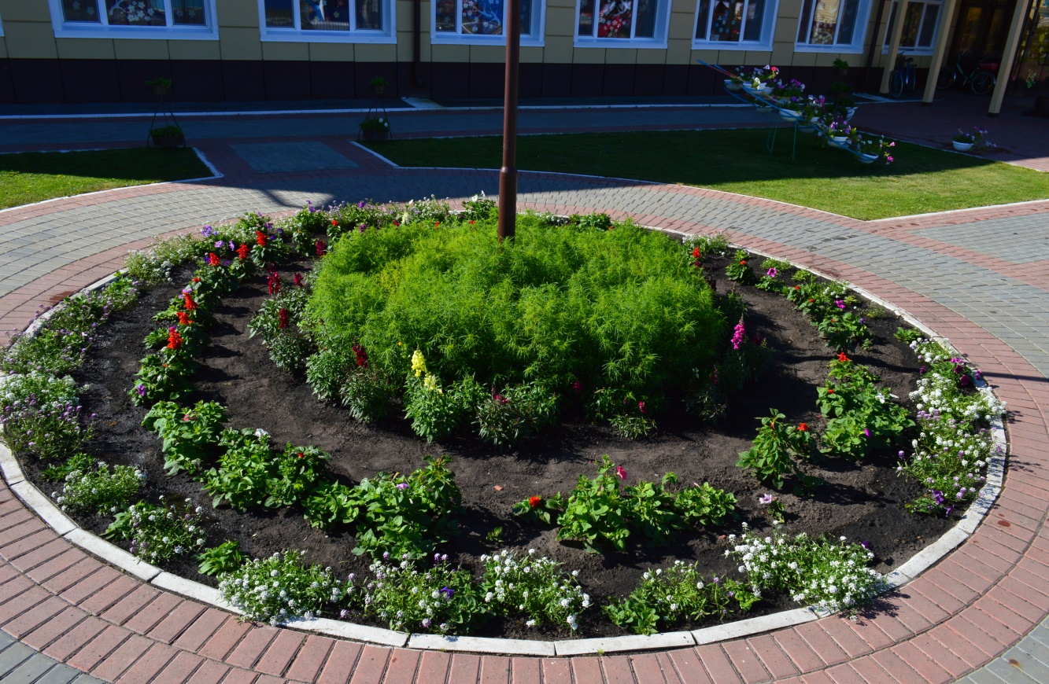
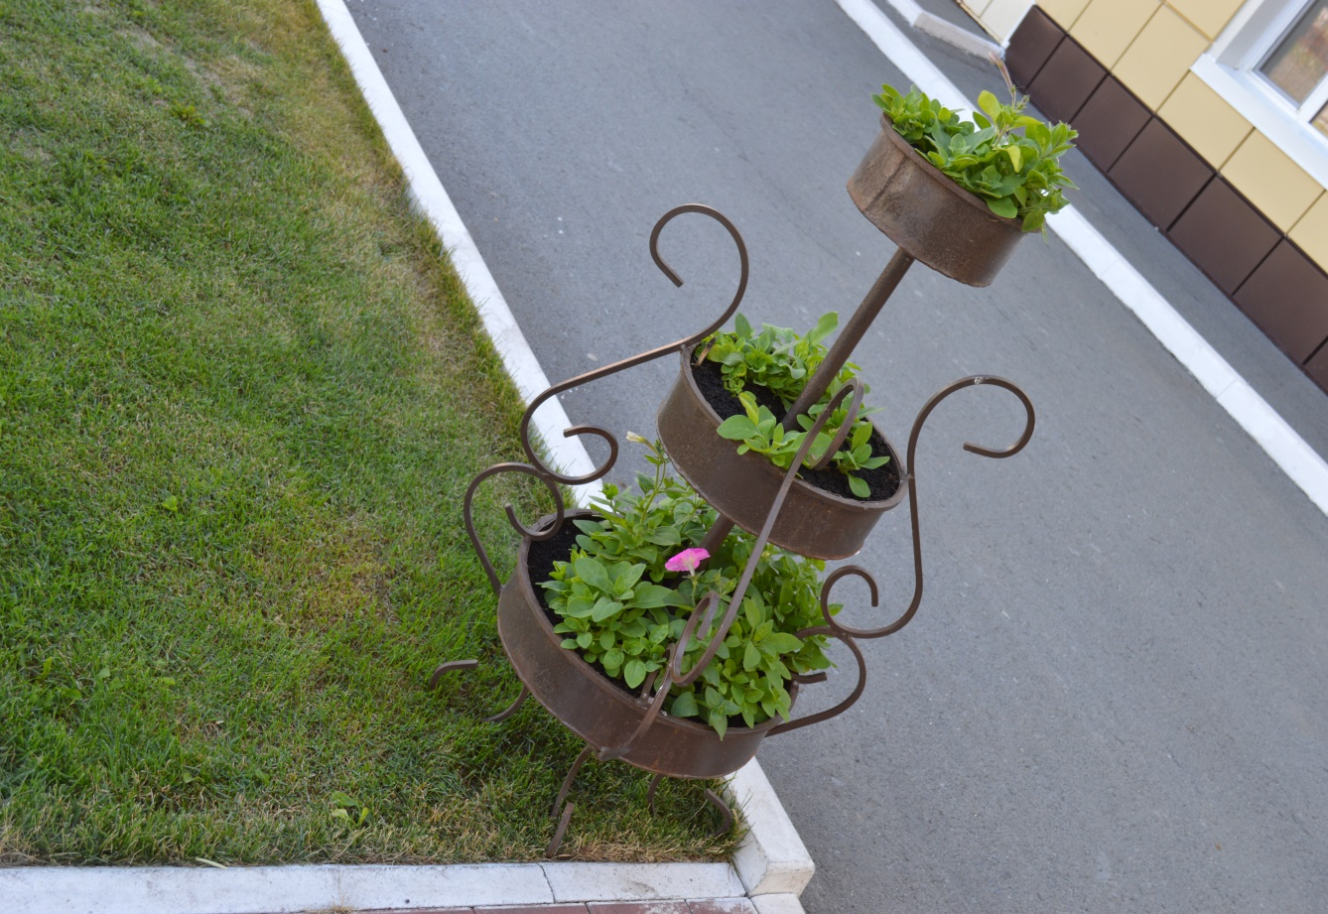
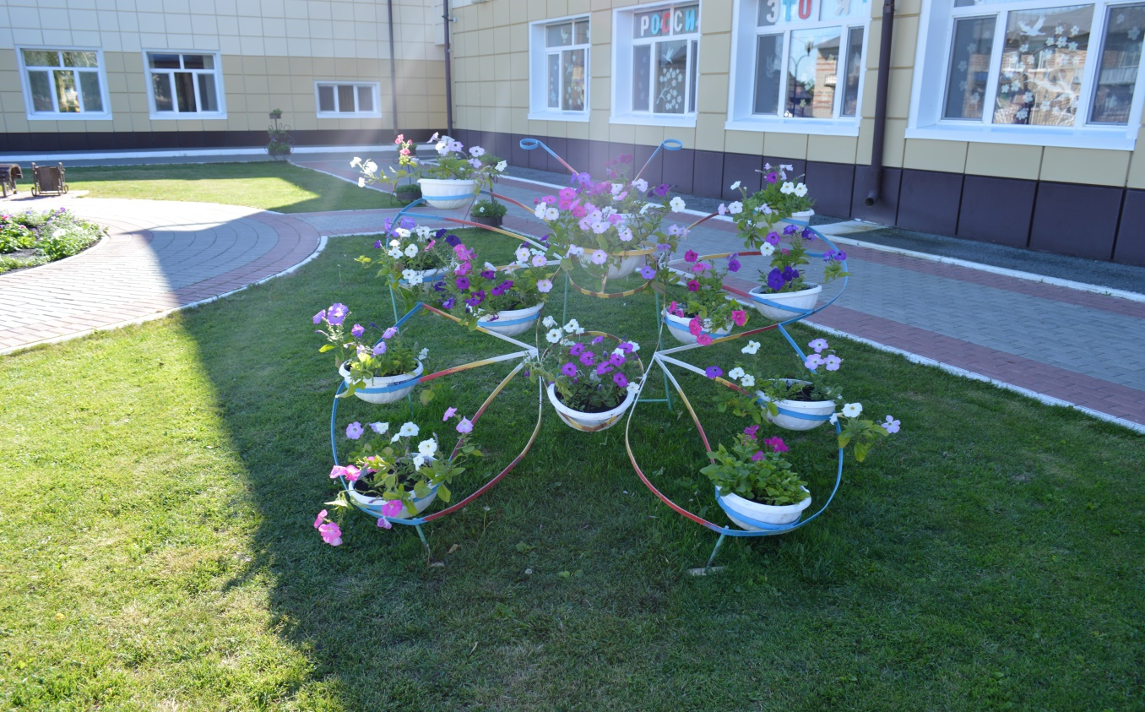
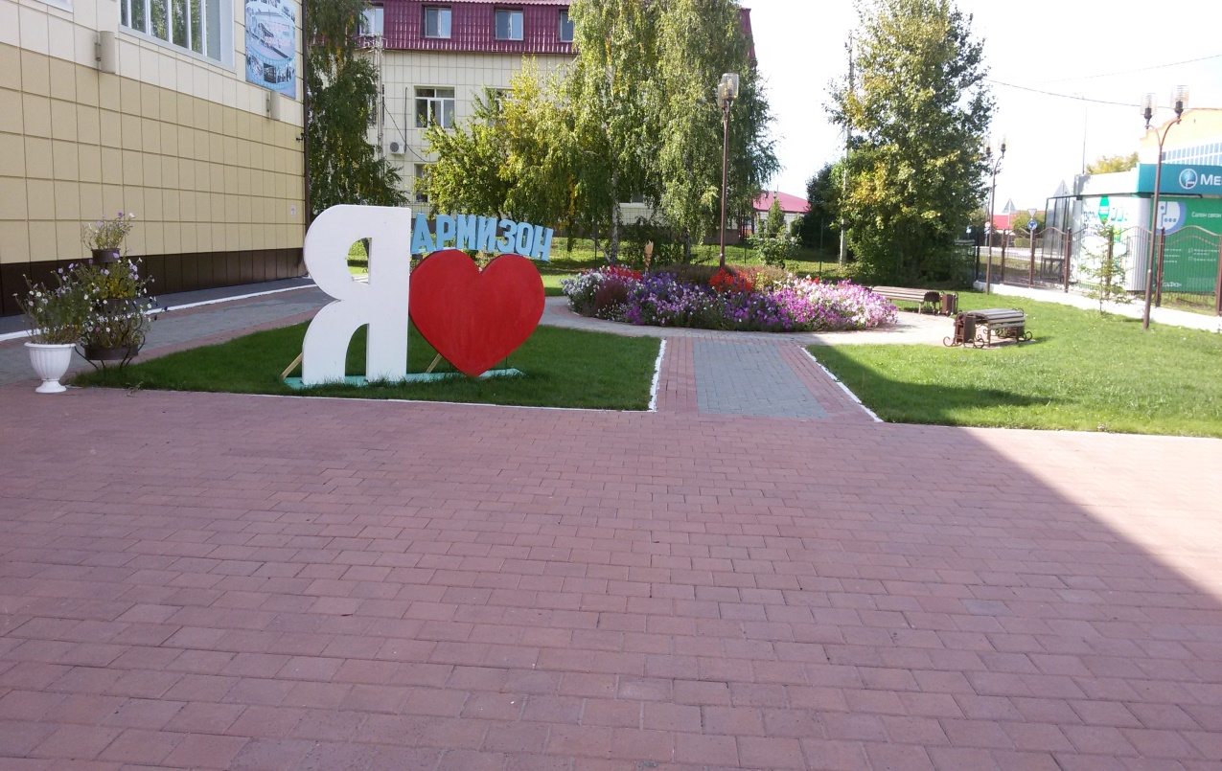

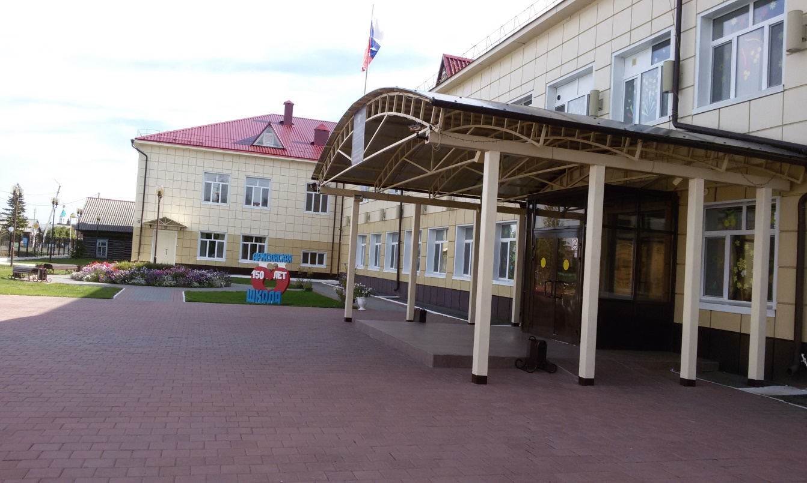
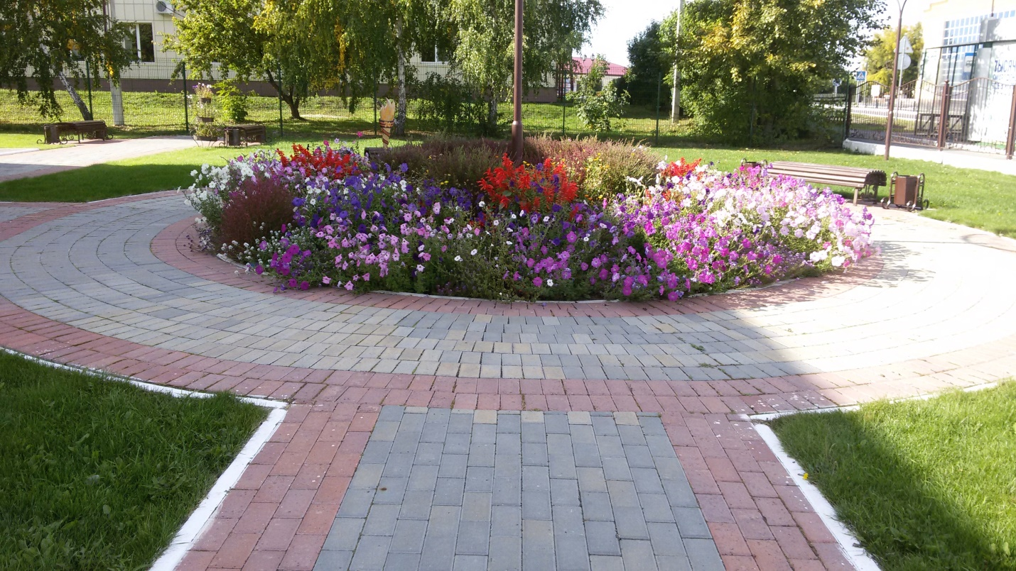

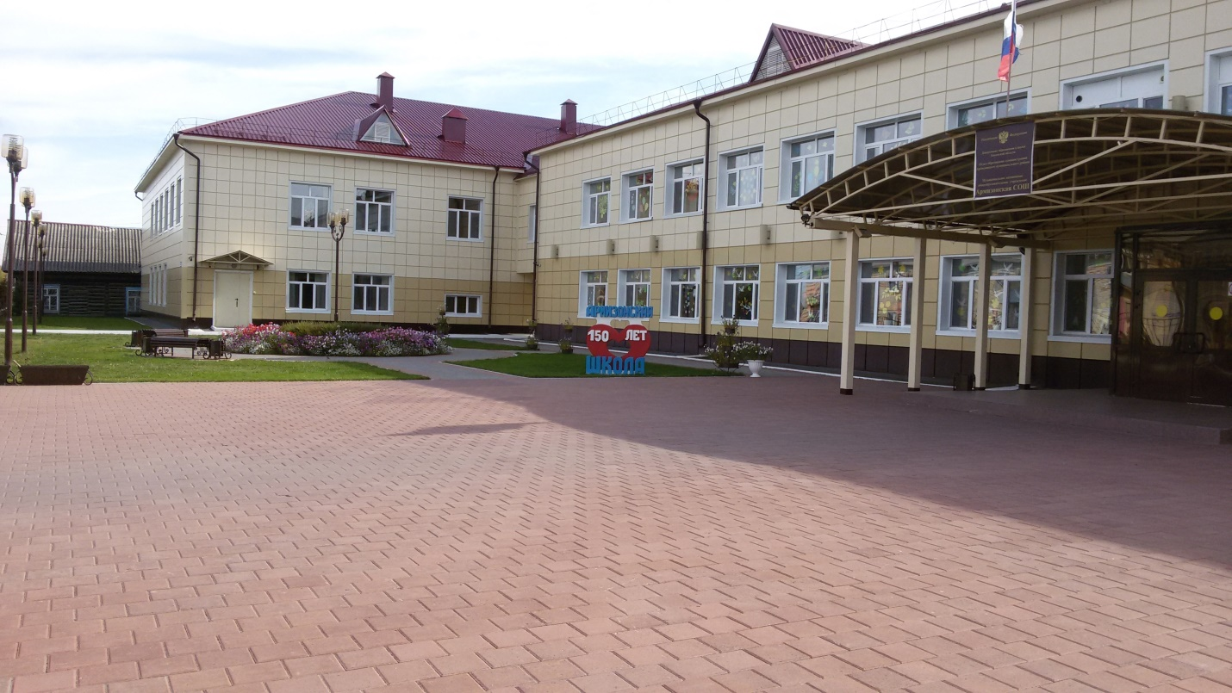

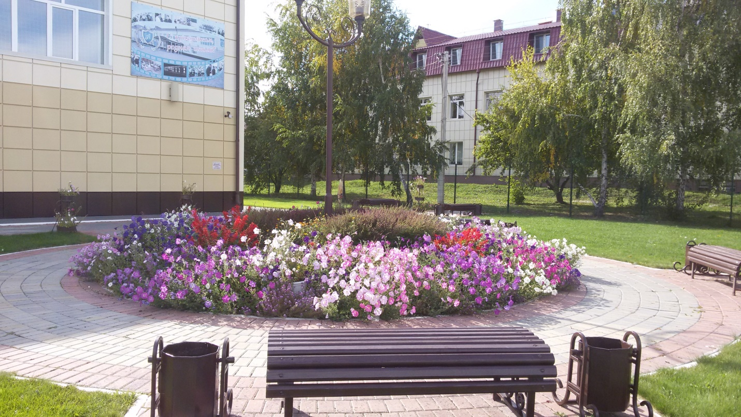

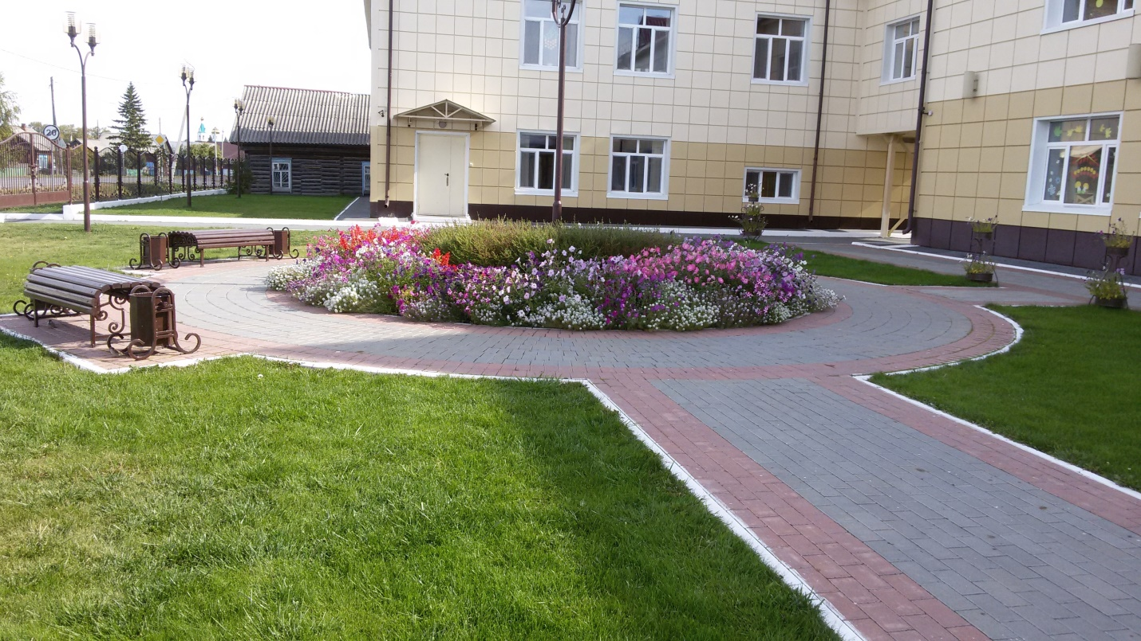
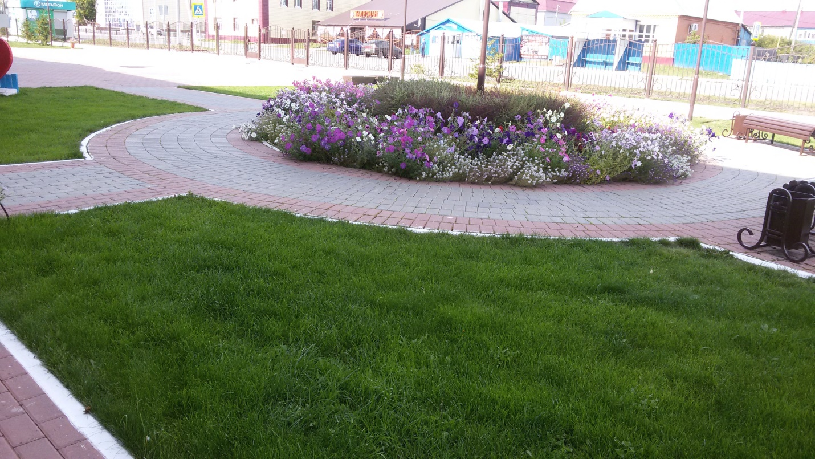

Список литературы:

1.Аринштейн А.И. «Мир душистых растений», М-1983г.
2.Рыбаковский Э.К. «На подворье и около», Я-1993г.
3.Кудрявец Д.Б. «Как вырастить цветы», М-1993г.
4.Тавлинова Г.К. «Ранние весенние цветы», Л-1990г.
5.Терлецкий В.К. «Декоративные растения», М-1993г.
6. Журнал «Цветоводство» № 1.:2006.
7..Галецкая Л.В, Никитенко С.А. «Озеленение пришкольного участка», В- 2011г.
8.http://flower.onego.ru/annual/crepis.html

9. http://www.landstory.ru/s/price9 flow.html

10. http://www.moisad.ua/elementy-oformleniia-uchastka/raznotsvetnye-bordiury.html

